Jegyzet React használatához

Tartalom

Előkészítés (Suliban) 2

Lépések: 2

Új React projekt Létrehozása 2

Ha Github-ról szedted le 3

Képernyőképek 4

Előkészítés (Node.js-sel) 5

Lépések 5

Új React projekt Létrehozása 5

Ha Github-ról szedted le 6

Jegyzet React-hoz 7

Mi a React, rövid ismertető 7

Alapfogalmak 7

Komponensek 7

Szülőkomponensek 8

Rootolás (Otthon JAV) 11

Layout.js kialakítása 11

BrowserRouter 11

DOGA 13

# Előkészítés (Suliban)

## Lépések:

1. Először megnyitjuk a parancssort (beírjuk a keresőbe ez a leggyorsabb)
   1. Ide beírjuk: **wsl**
   2. **Ezt az alakot nyitva hagyjuk**
2. A böngészőbe beírjuk a következőt:
   1. <https://localhost:9443/>
   2. Itt feljöhet egy ablak, ahol a speciális részen engedélyezni kell.
   3. Tovább
   4. A belépési adatok ezek lesznek
      1. admin
      2. #Aa123456789@
3. A képernyőképeken látható helyen mindent ki kell jelölni, majd leállítani.
   1. Ezek után Stack szerint rendezünk
      1. A következőket kell kijelölni: docker_react_laravel (ez lehet, hogy később változni fog docker_react -ra)
   2. A kiválasztottakat el kell indítani
4. Megnyitjuk a File/Fájl kezelőt
   1. Itt megnyitjuk a Hálózat mappát, és beírjuk a következőt:
      1. **\\wsl**
      2. A képen szöveg, képernyőkép, sor, Betűtípus látható

         Automatikusan generált leírás
   2. A következő elérési útvonalat fogjuk használni mindig
   3. \\wsl.localhost\Debian\root\docker_react_laravel\.webhtml

### Új React projekt Létrehozása

1. Megnyitjuk a Visual Studio Code-ot
2. Megnyitunk egy új terminált
   1. A képen szöveg, képernyőkép, Betűtípus látható

      Automatikusan generált leírás
   2. A képen szöveg, képernyőkép, Betűtípus, szám látható

      Automatikusan generált leírás
   3. Ide beírjuk a következőket, sorrend Fontos
      1. **wsl**
      2. **docker ps**
      3. **docker exec -it szam /bin/bash**
      4. **npx create-react-app appneve**
      5. **cd appneve**
      6. **npm run start&**
      7. **exit** kilpéshez, Csak ha ki akarsz lépni!
3. Jó React-zást!

### Ha Github-ról szedted le

A terminálba a következőket beírni:

1. **wsl**
2. **docker ps**
3. **docker exec -it szam /bin/bash**
4. **cd appneve**
5. **npm install**
6. **npm run start&**

# Képernyőképek

Előkészítés (Docker-rel) régi ver

# Előkészítés (Node.js-sel)

## Lépések

1. Ha még nincs Node.js letöltve a számítógépre:
   1. Ezen a linken le lehet tölteni a neked szükségeset
   2. <https://nodejs.org/en/download/>

### Új React projekt Létrehozása

1. Megnyitjuk a Visual Studio Code-ot
2. Megnyitunk egy új terminált
   1. A képen szöveg, képernyőkép, Betűtípus látható

      Automatikusan generált leírás
   2. A képen szöveg, képernyőkép, Betűtípus, szám látható

      Automatikusan generált leírás
   3. Ide beírjuk a következőket, sorrend Fontos
      1. **npx create-react-app appneve**
      2. **cd appneve**
      3. **npm start**
      4. **itt lesz megtalálható**
      5. <http://localhost:3000/>
      6. Ha készen állsz a deploy-mentre
         1. npm run build

### Ha Github-ról szedted le

A terminálba a következőket beírni:

1. **cd appneve**
2. **cd elérési-útvonal**
3. **npm install**
4. **npm start**

# Jegyzet React-hoz

## Mi a React, rövid ismertető

React egy JavaScript könyvtár, amelyet a felhasználói felületek (UI) készítésére használnak.

A Facebook fejlesztette ki, és segít a könnyen karbantartható, hatékony és gyors felhasználói élmények létrehozásában.

## Alapfogalmak

### Komponensek

React alkalmazások fő építőelemei a komponensek. Ezek önálló, újra felhasználható építőkockák, amelyekből az alkalmazás felépül. Egy komponens lehet egy egyszerű gomb, egy űrlap, vagy akár egy teljes oldal.

### Szülőkomponensek

#### App.js

van benne useState

import './App.css';

import Kep from './komponensek/Kep';

import { kepLista } from './komponensek/KepLista';

import { useState } from 'react';

//speciális függvények amelyekkel az állapotokat tudjuk kezelni

function App() {

  /**A react komponenseknek álapotaik vannak

   * ezeket statek-nben tárolják

   */

  const [aktKep, setAktKep] = useState(0);

  /**Az akt képnek beállítottuk az alap értékét 0-ra */

  /**A szülő komponens azon függvénye

   * amely megkapja a gyerektől az értéket */

  function kattintasKezeles(index) {

    /**Itt lesz egy paramétere és ezen keresztűl fogja megkapni az információt */

    console.log(index);

    setAktKep(index);

  }

  return (

    <div className="App">

      <header className="App-header">

        <h1>Képgaléria</h1>

      </header>

      <section>

        <Kep src={kepLista[aktKep]} index={aktKep} />

      </section>

      <article>

        {kepLista.map((elem, index) => {

          return (<Kep src={elem} key={index} index={index}

            kattintasKezeles={kattintasKezeles} />)

          /**Átadjuk a methodust a propson keresztűl */

        })

        }

      </article>

      <footer>Dreilinger Vanessza Maja</footer>

    </div>

  );

}

export default App;

#### Példa komponenst

import Jatekter from '../komponensek/tictactoe/Jatekter';

import { useState } from 'react';

import Modell from '../model/tictactoe/Model.js';

const tmodel = new Modell();

export default function TictacToeApp() {

    const [list, setList] = useState(tmodel.getList

    function katt(index) {

        /**Ha az értke megváltozik, akkor fog az oldalon csak az a dolog változik meg */

        tmodel.setAllapot(index);

        setList(tmodel.getList()) // [...lista] tényleges új másolat

    }

    return (

        <div className="tictactoe">

            <header>

                <h1>Tic Tac Toe játék</h1>

            </header>

            <article>

                <Jatekter lista={list} katt={katt} />

            </article>

        </div>

    )

}

#### Szülő komponens

import React, { useState } from 'react';

import ChildComponent from './ChildComponent';

const ParentComponent = () => {

// Állapot a szülő komponensben

const [parentState, setParentState] = useState('Kezdeti érték');

// Eseménykezelő függvény a szülő komponensben

const handleParentClick = () => {

setParentState('Új érték a szülőben');

};

return (

<div>

<h2>Szülő komponens</h2>

<p>Állapot a szülőben: {parentState}</p>

<button onClick={handleParentClick}>Szülőben kattints ide</button>

{/* Gyerek komponens hozzáadása */}

<ChildComponent parentState={parentState} />

</div>

);

};

export default ParentComponent;

#### Gyerek komponens

import React, { useEffect } from 'react';

const ChildComponent = (props) => {

// Egy useEffect példa a gyerek komponensben

useEffect(() => {

console.log('Gyerek komponens frissült');

}, [props.parentState]);

return (

<div>

<h3>Gyerek komponens</h3>

<p>Állapot a szülőből a gyerekben: {props.parentState}</p>

</div>

);

};

export default ChildComponent;

## Rootolás (Otthon JAV)

mappaszerk ki alakítása

npm i -D react-router-dom

### Layout.js kialakítása

(ki tudod szedni előzőekből)

gépel rendez válaszol ű

### BrowserRouter

Importok

import { BrowserRouter, Route, Routes } from 'react-router-dom';

import Layout from './Layout.js';

import Jatekok from './pages/Jatekok.js';

import NoPage from './pages/NoPage.js';

Bootstrap

<https://react-bootstrap.netlify.app/docs/getting-started/introduction/>

<https://create-react-app.dev/docs/adding-bootstrap/>

npm install react-bootstrap bootstrap

index.js

*import* 'bootstrap/dist/css/bootstrap.css';

Navbar

<https://react-bootstrap.netlify.app/docs/components/navbar>

# Visual Studio segítség

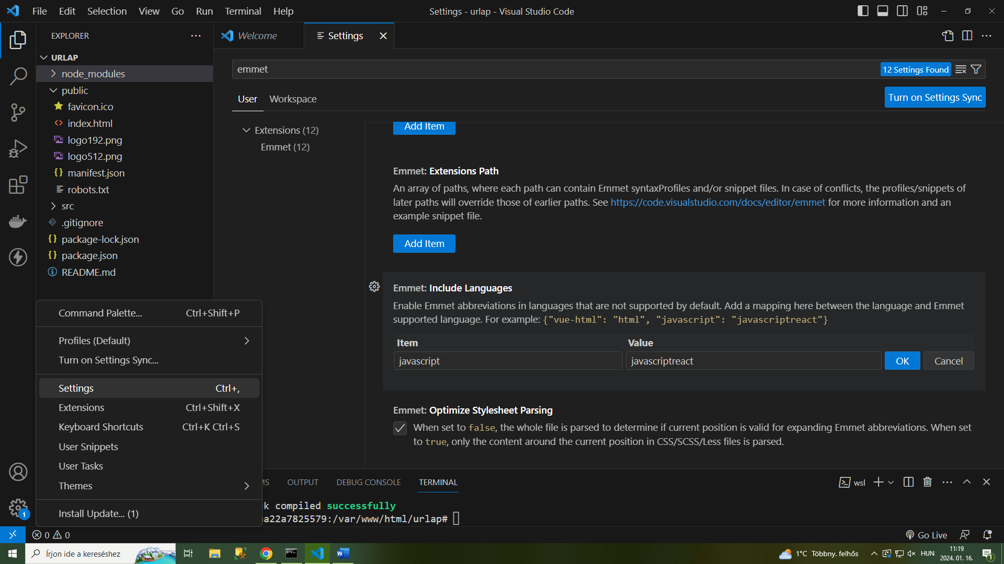

Linkek

<https://codefrontend.com/reactjs-get-input-value/>

<https://react.dev/reference/react-dom/components/input>

<https://hu.legacy.reactjs.org/docs/forms.html>